Peter Ferenc
Rammelkam 2,
84036 Kumhausen Deutschland
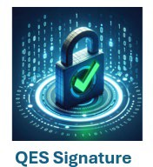
Adresát 1: Landgericht Landshut
Maximilianstr. 22
84028 Landshut
Adresát 2:

Oberlandesgericht München
Prielmayerstraße 7
80335 München

Datum: 14. Januar 2025

Námietka a sťažnosť o zdôvodnenie zamietnutia FES podpisu – Okresný súd Landshut
Spisová značka 23 O 2699/24

Predmet podania
- Kombinované podanie: Námietka adresovaná Landshutskému súdu a

sťažnosť adresovaná Oberlandesgericht München.
- Toto kombinované podanie podávam z dôvodu jedného efektívneho kroku riešenia súbežne námietky a sťažnosti lebo úzko súvisia. (praktickosť a súvislosť námietky a sťažnosti).
Vec 1: Námietka voči zamietnutiu akceptácie mojich dokumentov podpisovaných mojim FES podpisom v procese medzi spoločnosťami Schufa Holding AG a Deutsche Telekom AG a žiadosť o zdôvodnenie prečo doterajšie dokumenty boli uznávané od samého začiatku a prečo zrazu nevyhovejú vašim požiadavkám.

Vážený súd Landshut, Vec 1:

touto cestou podávam námietku voči zamietnutiu akceptácie mojich dokumentov, ktoré som zasielal v rámci prebiehajúceho súdneho procesu. Súčasne žiadam o poskytnutie detailného zdôvodnenia, prečo došlo k odmietnutiu akceptácie môjho Zdokonaleného

elektronického podpisu (FES), ktorý bol v rovnakom procese pri podaní žaloby riadne
akceptovaný.
Na základe Vašich rozhodnutí nie je zrejmé, akým spôsobom došlo k zmene prístupu
k platnosti podpisu, ktorý je vyhotovovaný v súlade s legislatívou EÚ (nariadenie eIDAS č. 910/2014) a zaručuje právnu platnosť elektronického podpisu. Rovnako je potrebné zdôvodniť, prečo súd považuje moje dokumenty za neplatné, a to aj napriek tomu, že v minulosti neboli voči použitému FES podpisu vznesené žiadne výhrady v čase podania žaloby na Schufa a Telekom..
Z vyššie uvedených dôvodov Vás žiadam:
- O detailné odôvodnenie, na základe ktorého bolo rozhodnuté o zamietnutí prijímania súdom mojich dokumentov podpísaných FES podpisom, pričom je potrebné uviesť, aký konkrétny nedostatok v FES podpise bol identifikovaný
a o aké technikálie ide.
- O vysvetlenie, prečo bol tento istý FES podpis pri podaní žaloby akceptovaný a z akého dôvodu sa postoj súdu voči rovnakému podpisu zmenil.
- Na Slovensku je tento typ podpisu s úradmi štátnej moci akceptovaný a preto
som nemal potrebu riešiť QES podpis.
- O poskytnutie legislatívneho podkladu alebo interných pravidiel súdu, na základe ktorých sú tieto rozhodnutia prijímané.
- Chcem vedieť konkrétne dôvody (napr. nekompatibilita, technické chyby alebo
nesplnenie právnych požiadaviek).
- Podľa nariadenia eIDAS je Zdokonalený elektronický podpis právne uznaný a prípustný ako dôkaz v súdnom konaní v celej EÚ podľa článku 25 ods. 2
nariadenia eIDAS č. 910/2014: „Kvalifikovaný elektronický podpis má právne účinky a prípustnosť ako dôkaz v súdnom konaní v celej Únii.“ Tento článok uvádza:
„Elektronický podpis nesmie byť zamietnutý ako dôkaz v súdnom konaní len preto, že je v elektronickej podobe alebo že nespĺňa požiadavky na kvalifikovaný elektronický podpis QES.“
Ak teda súd odmieta uznať dokument podpísaný FES, môžem sa odvolať na článok 25 ods. 2 nariadenia eIDAS s nasledovne:
- Právna záväznosť FES: Podpis je platný a prípustný ako dôkaz podľa eIDAS.
- Článok 25 ods. 2: Súd nesmie zamietnuť FES ako dôkaz len preto, že nespĺňa požiadavky QES.
- Dôkazy o platnosti podpisu: Na požiadanie poskytnem výsledky overenia podpisu (napr. z QES portálu), ktoré potvrdzujú, že môj podpis je založený na kvalifikovanom certifikáte a nie je falšovaný.

"Fortgeschrittene elektronische Signatur"
Tento termín je definovaný v nariadení eIDAS (Art. 3 Abs. 11) a zodpovedá Zdokonalenému Elektronickému Podpisu, ktorý spĺňa požiadavky na bezpečnosť, ale nie je kvalifikovaný.
Článok 25 ods. 2: „Elektronickému podpisu nemožno odoprieť právne účinky a prípustnosť ako dôkazu v súdnom konaní len preto, že má elektronickú formu alebo že nespĺňa požiadavky na kvalifikované elektronické podpisy.“
To znamená, že aj keď elektronický podpis nie je kvalifikovaným elektronickým podpisom (QES), nesmie byť automaticky zamietnutý ako dôkaz v súdnom konaní len na základe tejto skutočnosti.
Tento článok potvrdzuje, že Zdokonalený elektronický podpis (ZEP) môže mať právne účinky a byť použitý ako dôkaz, aj keď nie je rovnocenný kvalifikovanému elektronickému podpisu (QES).
FES je právoplatný v celej EÚ, ak je technicky správny a podporuje ho kvalifikovaný
certifikát vydaný dôveryhodnou certifikačnou autoritou.
QES je len vyššia úroveň FES, ktorá poskytuje dodatočné záruky a je automaticky uznávaná ako ekvivalent vlastnoručného podpisu bez ďalšieho dokazovania.
Zdokonalený elektronický podpis (ZEP) je základná forma elektronického podpisu, ktorá musí byť právoplatná a uznaná podľa nariadenia eIDAS. Kvalifikovaný elektronický podpis (QES) je v podstate zdokonalený elektronický podpis (ZEP), ktorý spĺňa prísnejšie požiadavky a je považovaný za ekvivalent vlastnoručného podpisu.

Právny účinok ZEP a QES:
- Zdokonalený elektronický podpis (FES):
  - Musí byť založený na kvalifikovanom certifikáte.
  - Má právne účinky.
  - Je prípustný ako dôkaz v súdnom konaní.

Kvalifikovaný elektronický podpis (QES):
  - Má rovnakú právnu silu ako vlastnoručný podpis.
  - Nie je potrebné ho ďalej dokazovať ani spochybňovať, ak je správne
overený.

Dovoľujem si zdôrazniť, že moje dokumenty boli vypracované v súlade s príslušnými
právnymi predpismi a zaslané prostredníctvom uznávaného elektronického systému,

pričom FES podpis je platný podľa platnej legislatívy EÚ v plnom rozsahu aj pre právne
účely v celej EU..

Podanie žaloby na vyššiu inštanciu alebo Európsky súd
- Ak sa rozhodnutie súdu nezmení, podám žalobu na vyššiu inštanciu.
- V prípade porušenia nariadenia eIDAS prípad postúpim Európskemu súdnemu dvoru (CJEU).
- V prípade podania žaloby proti súdu Landshut budem požadovať odškodné vzhľadom na moje časové a finančné straty spôsobené tlačením dokumentov, zasielaním poštou prípadne osobne autobusom a vypisovaním sťažností, námietok, odvolaní, žalôb, stratou a plytvaním môjho drahocenného času atď.
Na záver Vás žiadam, aby bol tento postup preskúmaný a aby mi bola poskytnutá adekvátna písomná odpoveď v čo najkratšom čase, aby som mohol pokračovať v riadnom uplatňovaní svojich práv. Berte to ako požiadavku na zdôvodnenie odmietnutia môjho elektronického podpisu (čo je v súlade s mojim právom na spravodlivý proces a transparentnosť).
Dúfam, že si súd Landshut nemyslí, že ak vláda porušuje zákony a moje ľudské práva, má tým implicitne právo robiť to isté aj voči mojej osobe!
Chcel by som sa uistiť, že súd presne chápe, že môj podpis FES bol vytvorený
kvalifikovaným certifikátom, čo je dôležité pre platnosť môjho podpisu podľa eIDAS.
Toto pravidlo platí v celej Európskej únii. Nariadenia eIDAS č. 910/2014 sú priamo uplatniteľné právne predpisy EÚ, čo znamená, že sa automaticky implementuje vo všetkých členských štátoch bez potreby ďalších vnútroštátnych zákonov.
Článok 25 ods. 2 zabezpečuje, že:
- Elektronické podpisy (akékoľvek, vrátane ZEP a QES) majú právnu silu v celej EÚ.
- Nemožno im odoprieť právne účinky a prípustnosť ako dôkaz len preto, že sú v
elektronickej forme.
- Elektronický podpis môže byť použitý ako dôkaz aj v súdnych konaniach, a to v ktoromkoľvek členskom štáte EÚ!!!
Podľa zásad spravodlivého procesu a princípov právneho štátu mi musí byť poskytnutý primeraný čas na zabezpečenie nápravy, ak súd požaduje, aby som dokumenty podpisoval kvalifikovaným elektronickým podpisom (QES).

Platnosť vyhotoveného elektronického podpisu:
  - Ak dokument podpísaný mojím elektronickým podpisom (ZEP) príjemca odmietne, musí jasne zdôvodniť, prečo bol podpis považovaný za neplatný. To je kľúčové pre spravodlivý proces a ochranu mojich práv.

Identita podpisovateľa je garantovaná certifikátom:

  - Moja identita je jednoznačne overená prostredníctvom kvalifikovaného certifikátu, ktorý bol vydaný spoločnosťou Disig ako kvalifikovaným poskytovateľom dôveryhodných služieb.
  - Tento certifikát garantuje, že podpisovateľom dokumentu som skutočne ja, a to na základe overených údajov spoločnosťou Disig.

Spochybnenie podpisu:
  - Tretia strana (napr. súd) môže spochybniť:
    - Formát podpisu – Ak napríklad nie je vo formáte PAdES, XAdES alebo
inom požadovanom formáte.
    - Chýbajúcu časovú pečiatku – Ak podpis neobsahuje kvalifikovanú
časovú pečiatku, ktorá potvrdzuje čas vytvorenia podpisu.

Dôvody, prečo súd Landshut ma nemôže nútiť okamžite:
- Nemožno odoprieť ZEP bez časového rámca:
  - ZEP je podľa nariadenia eIDAS právne platný a prípustný ako dôkaz. Ak súd vyžaduje QES, musí ma na túto požiadavku upozorniť vopred a poskytnúť mi čas na prispôsobenie sa.

Neprimerané nároky na občana:
  - Zabezpečenie nového občianskeho preukazu (OP) a kvalifikovaného certifikátu na QES vyžaduje čas a administratívny proces. Je neprimerané očakávať okamžitú zmenu.

Porušenie práva na spravodlivý proces:
  - Ak by súd zamietol moje dokumenty bez poskytnutia primeraného časového rámca na zabezpečenie QES, mohlo by to byť považované za porušenie môjho práva na spravodlivý proces.

Článok 25 ods. 2 nariadenia eIDAS:
  - Elektronický podpis (napr. ZEP) nesmie byť odmietnutý len preto, že nie je kvalifikovaným elektronickým podpisom (QES). Preto by mal byť dočasne akceptovaný, kým si nezaobstarám QES.
Vážený súd, môj nový OP bude dostupný do konca januára 2025 až začiatok februára, a po jeho získaní budem schopný využívať QES.

Vec 2: Sťažnosť adresovaná Oberlandesgericht München.
Dôvod:

- Porušenie nariadenia eIDAS č. 910/2014 (článok 25 ods. 2) nižším súdom Landshut.
- Zmena prístupu súdu Landshut k uznávaniu môjho FES podpisu bez jasného odôvodnenia.
Žiadosť:
- Žiadam aby vyšší súd Oberlandesgericht München preskúmal rozhodnutia Landshutského súdu zamietať platnosť môjho platného elektronického podpisu FES.
- Potvrdenie, že FES podpis je právne záväzný a prípustný v súdnom konaní.
- Žiadam o písomné stanovisko od oboch súdov v čo najkratšom čase.
- Chcem vás upozorniť na podania žaloby na Európsky súdny dvor (CJEU) a aj inštanciu vyššieho súdu v prípade nepriaznivého rozhodnutia.
Nie je podstatné, či píšem FES alebo QES – rozhodujúce je, že môj FES podpis je platný a rovnako ako QES ho nie je možné sfalšovať!
Podstatné je, že elektronickému podpisu nemožno odoprieť právne účinky len preto, že
nie je kvalifikovaný.

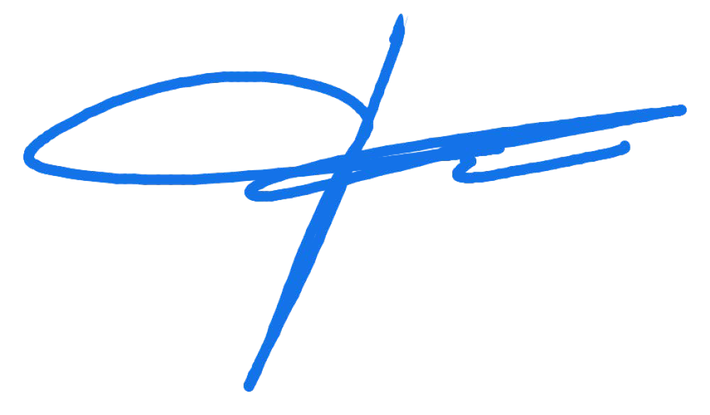
S úctou,

V Kumhausene dňa 14.1.2025 Peter Ferenc ......................................

Prílohy:
- Predchádzajúce dokumenty akceptované súdom:
  - Žaloba na Schufa a Telekom
  - Žiadosť o právnika a tlmočníka
- Nariadenie eIDAS č. 910/2014 (príloha)

